INDICAÇÃO Nº 5395/2018

Sugere ao Poder Executivo Municipal serviços de roçagem e limpeza em área Pública, localizada defronte o nº 1245 da Rua Belo Horizonte, neste município.

Excelentíssimo Senhor Prefeito Municipal,

Nos termos do Art. 108 do Regimento Interno desta Casa de Leis, dirijo-me a Vossa Excelência para sugerir que, por intermédio do Setor competente, execute serviços de roçagem e limpeza em área Pública, localizada defronte o nº 1245 da Rua Belo Horizonte, neste município.

Justificativa:

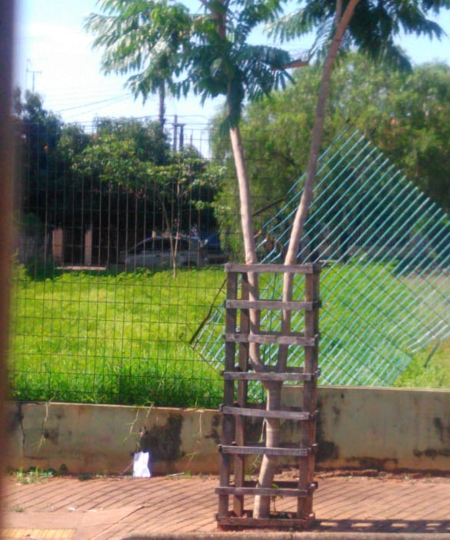

Conforme foto acima e reivindicação de moradores locais, solicitamos URGENTEMENTE a realização dos serviços supracitados, uma vez que o mato encontra-se alto, ocasionando o aparecimento de bichos peçonhentos nas residências próximas a referida área.

Plenário “Dr. Tancredo Neves”, em 07 de dezembro de 2.018.

ISAC GARCIA SORRILO

“Isac Motorista”

-Vereador DEM-

